アルバムの日

　ページをめくれば、よみがえる懐かしい日々。思い出がいっぱいつまったアルバムは、かけがえのない記録である。デジタル写真が主流の今、プリントすらしないまま「いつでも見られるから」と放っておかれたままの写真も少なくないはずだ。

　日本記念日協会が１２月５日をアルバムの日として認定した。１年の最後の月に、思い出の整理をしてほしいという願いが込められている。いつかやろう、いつか時間ができたらという「いつか」の語呂合わせが５日の由来となっているそうだ。

**整理のこつ**

きっかけを作ろう。子供の誕生日、家族や親戚が集まるお盆や正月に合わせ、一冊にまとめてみよう。データの記録については、加工して記録媒体に保存し、上映会を行うのもよいだろう。

並べて見てみる・好きな写真だけで編集する・写真の大きさにリズムをつける・撮影したときの思い出を書き添える・撮影日の新聞を貼り付けて編集する

**編集のこつ**

**作成したいアルバムの内容は何ですか？**

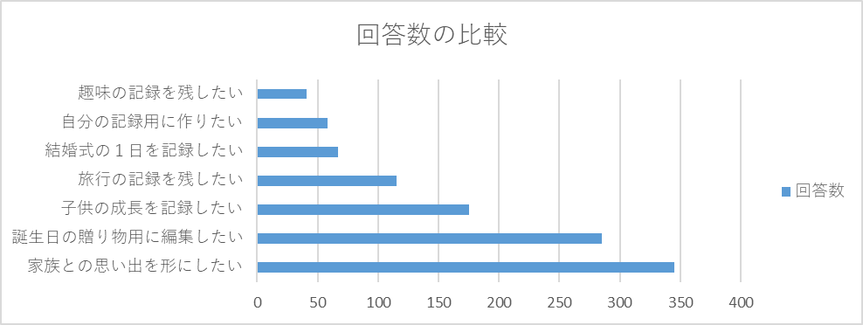

**１２月５日のアルバムの日は、わたしたちの「いつか」をかなえる日なのだ！**

この機会に写真を整理してみよう！